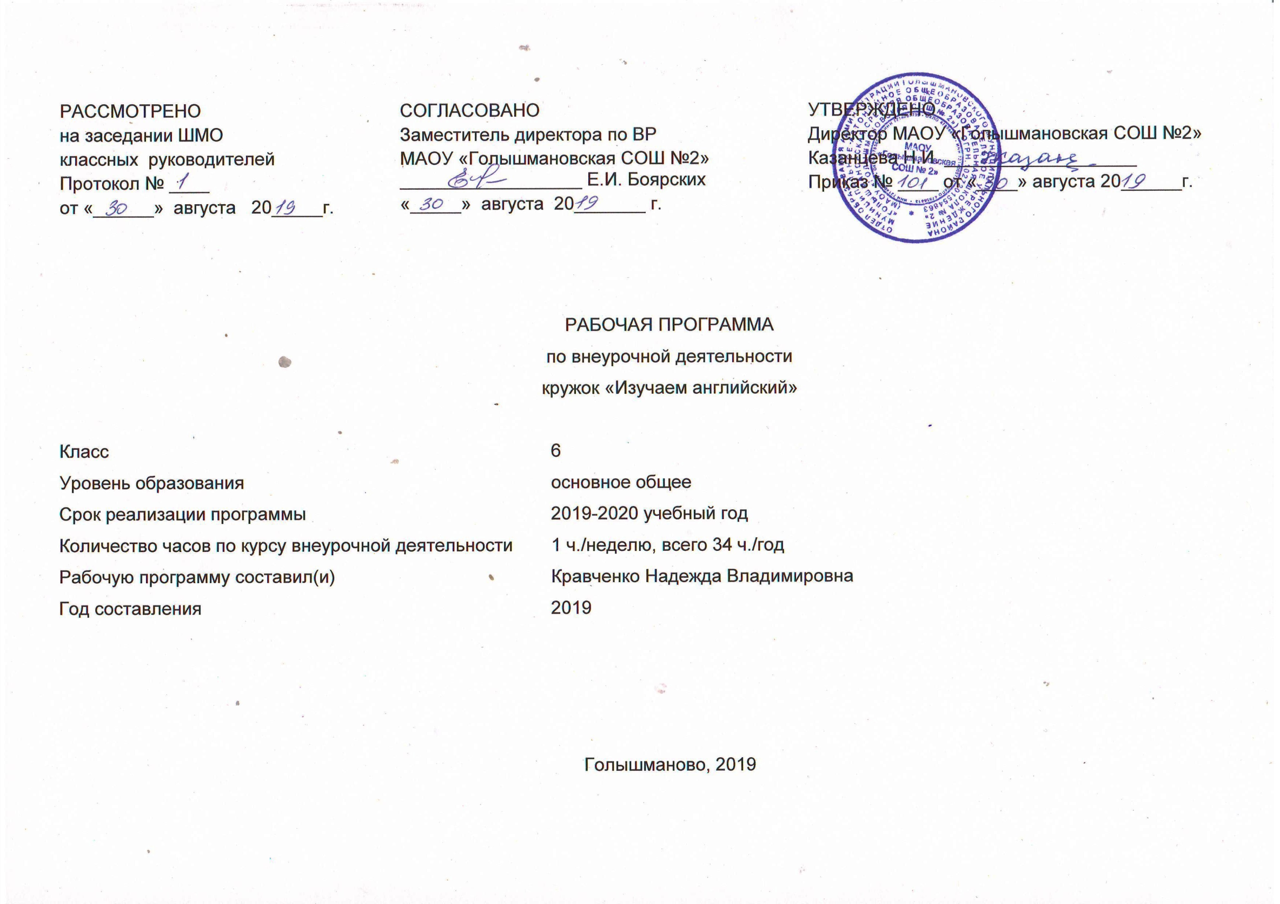
Результаты освоения курса внеурочной деятельности
ФГОС основного общего образования устанавливает требования к результатам освоения курса внеурочной деятльености: личностным, метапредметным, предметным.
- Личностные результаты:
- Развивать мотивацию учебной деятельности и личностного смысла учения, заинтересованность в приобретении и расширении знаний.
-Рефлексивная самооценка.
-Навыки сотрудничества со взрослыми и сверстниками.
-осознание возможностей самореализации средствами иностранного языка.
-стремление к совершенствованию собственной речевой культуры в целом; развитие таких качеств, как воля, целеустремленность, креативность, инициативность, эмпатия, трудолюбие, дисциплинированность.
- толерантное отношение к проявлениям иной культуры, осознание себя гражданином своей страны и мира.

- Метапредметные результаты:
Регулятивные УУД:
-Самостоятельно формулировать цели урока после предварительного обсуждения.
- Составлять план решения проблемы.
- Работая по плану, сверять свои действия с целью и исправлять ошибки с помощью учителя.
Познавательные УУД:
- Ориентироваться в своей системе знаний:
- Перерабатывать полученную информацию: делать выводы на основе обобщения знаний.
Преобразовывать информацию из одной формы в другую.
самостоятельное создание алгоритмов деятельности.
- анализ с целью выделения признаков ;
-синтез– составление целого из частей;
-установление причинно-следственных связей;
Коммуникативные УУД:
- Донести свою позицию до других.
- Слушать других, пытаться принимать другую точку зрения, быть готовым изменить свою точку зрения.
постановка вопросов;
-разрешение конфликтов;
-управление поведением партнера, контроль, коррекция, оценка его действий;
умение полно и точно выражать свои мысли в соответствие с задачами и условиями коммуникации;
-владение монологической и диалогической формами речи.

3. Предметные результаты:
Аудирование
- Познакомиться с 3 видами аудирования: с полным пониманием воспринимаемого на слух текста (listening for details), с общим охватом содержания, то есть с пониманием лишь основной информации (listening for the main ideas), с извлечением специфической информации (listening for specific information).
- Понимать на слух иноязычную речь в нормальном темпе в предъявлении учителя и звукозаписи, построенную на языковом материале учебника. Допускается включение 2% незнакомых слов, о значении которых можно догадаться. Длительность звучания текстов – до 2 минут.
- Воспринимать на слух и полностью понимать речь учителя, одноклассников в пределах тематики.
Оценивать полученную информацию, выражать свое сомнение.
Чтение
- Читать тексты, разных видов чтения, детские стихи с полным и точным пониманием, используя различные приемы смысловой переработки текста (языковую догадку, анализ, выборочный перевод).
- Оценивать полученную информацию, выражать свое сомнение.
- Читать тексты разных стилей о молодежных организациях англоязычных стран, детские стихи, о детских играх с различной целью, используя приемы смысловой переработки текста (языковую догадку, анализ, выборочный перевод).
Письмо
- Писать с опорой и без опоры на образец, кратко излагать результаты деятельности.
- Оформлять личное письмо.
- Составлять план, тезисы устного или письменного сообщения.
- Выписывать из текста нужную информацию.
Говорение
- Осуществлять диалогическое общение со своими сверстниками и взрослыми в более широком кругу тем и ситуаций.
- Порождать элементарные связные высказывания о себе и ближайшем окружении, своей стране и стране изучаемого языка в изученных пределах, выражая при этом свое отношение к предмету речи.
- Рассказывать о своих увлечениях, запрашивать необходимую информацию и отвечать на вопросы собеседника.
- Совершенствовать произносительные навыки.

Тематическое планирование

№ п/п раздела и тем | Название раздела, темы | Количество часов отводимых на освоение темы
1 | Вводное | 1
2 | Режим дня  Цифры. Время. | 3
3 | Внешность и черты характера человека.  Внешность. Характер. | 2
4 | Я и моя семья.  Члены семьи. Моя семья. | 2
5 | Мой дом моя крепость  Мой дом. Моя комната. Моя мебель. Дом моей мечты. | 4
6 | Досуг и увлечения. Виды отдыха, путешествия.  Хобби. Выходной день. Диалоги. Я бы хотел побывать в … | 3
7 | Покупки.  Виды магазинов. В магазине. | 3
8 | Здоровый образ жизни.  Моё здоровье. На приеме у врача. Фрукты и овощи. Витамины. Здоровая диета. | 4
9 | Климат, погода.  Времена года. Погода. Одежда и время года. Моё любимое занятие … | 3
10 | Транспорт.  Виды транспорта. На остановке. Заказываем такси. | 3
11 | Как пройти до…?  Предлоги места. Мой маршрут. Как пройти до…? | 4
12 | Моя будущая профессия | 1
13 | Обобщить и повторить пройденный за год  материал. Устроить викторину среди  учащихся «Кто лучше знает английский  язык?». | 1

